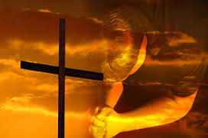

EJERCICIOS ESPIRITUALES ABIERTOS
IMPARTIDOS POR EL
PADRE DARIO MOLLÁ LLACER S.J.
(CENTRO ARRUPE, VALENCIA)
DEL 1 AL 5 DE FEBRERO 2016.
(5 de febrero Eucaristía final ejercicios)
LUGAR: CAPILLA PALACIO DUCAL GANDIA
HORA: 20.30

ORGANIZA: COLABORA:
